**MANUAL TÉCNICO**

**Asistente de Ventas y Pedidos**

**Pastelería Delicious by A&E**

**Alberto Vásquez Cuevas**

**Mariana Alejandra Rocha Villarino**

**Luis Gerardo Hernández Quijano**

Tabla de Contenido

Tabla de contenido

Tabla de Contenido 2

Requerimientos 3

**El Problema** 3

**Los Requerimientos** 3

Diagrama de Clases 4

Diagrama de la Base de Datos 5

Estándares y Convenciones 6

**Global** 6

**Funciones** 6

**Variables** 6

Detalles de Clases 7

Requerimientos

## **El Problema**

La pastelería “Delicious by A&E” es un negocio relativamente nuevo, y su sistema de control de pedidos y realización de ventas es completamente a mano, lo que resulta un poco impráctico y propenso a errores.

## **Los Requerimientos**

Los clientes solicitaron un programa que sea capaz de realizar la operación de ventas automáticamente, y que sea capaz de llevar el registro de cosas como los pedidos, el dinero en la caja y las ventas realizadas. Todas las operaciones se realizarán en una misma computadora, que tendrá integrada la base de datos.

Una parte del programa se dedicará a realizar la operación de ventas, que mostrará una vista de lo que se encuentra disponible para vender y el usuario podrá seleccionar para comprar.

Otra parte mostrará la toma de pedidos y será capaz de almacenarlos pedidos y marcarlos como entregados.

Una última parte se encarga de realizar un reporte de las ventas hechas según la categoría que indique el usuario.

Todas las operaciones serán capaces de conectarse a la base de datos para almacenar sus datos importantes y recuperarlos para mostrarlos en pantalla.

Diagrama de Clases

Se encuentra en el siguiente link: <http://imgur.com/a/3OUuq>

Diagrama de la Base de Datos

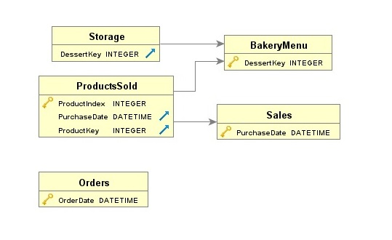

Definición de Base de Datos

CREATE TABLE BakeryMenu (

DessertKey INTEGER CONSTRAINT DSS PRIMARY KEY ASC AUTOINCREMENT

UNIQUE

NOT NULL,

DessertName STRING NOT NULL,

Description STRING NOT NULL,

Price DECIMAL NOT NULL,

Cost DECIMAL NOT NULL,

UNIQUE (

DessertName,

Description

)

);

CREATE TABLE Orders (

OrderDate DATETIME PRIMARY KEY

NOT NULL

UNIQUE,

OrderDesc STRING NOT NULL,

CustomerName STRING NOT NULL,

CustomerTel STRING NOT NULL,

DeliveryStatus BOOLEAN NOT NULL

);

CREATE TABLE ProductsSold (

ProductIndex INTEGER PRIMARY KEY AUTOINCREMENT

NOT NULL

UNIQUE,

PurchaseDate DATETIME REFERENCES Sales (PurchaseDate) ON DELETE CASCADE

ON UPDATE CASCADE

NOT NULL,

ProductKey INTEGER NOT NULL

REFERENCES BakeryMenu (DessertKey) ON DELETE CASCADE

ON UPDATE CASCADE

);

CREATE TABLE Sales (

PurchaseDate DATETIME PRIMARY KEY

UNIQUE

NOT NULL,

SaleTotal DECIMAL NOT NULL,

CustomerMoney DECIMAL NOT NULL,

Change DECIMAL NOT NULL

);

CREATE TABLE Storage (

DessertKey INTEGER REFERENCES BakeryMenu (DessertKey) ON DELETE CASCADE

ON UPDATE CASCADE

NOT NULL

UNIQUE,

Stock INTEGER UNIQUE

NOT NULL

);

Estándares y Convenciones

## **Global**

* Se utilizará el estándar de Java en cuanto al nombramiento de variables y métodos.
* Solo se usará el inglés al momento de programar.
* Se utilizará la función de espaciado de Java para separar los cuerpos de los métodos.

## **Funciones**

* El nombre de una función no excederá los 30 caracteres.
* Para los constructores, todos los miembros de las clases serán inicializados en el orden en el que son declarados.
* Se permite el uso de abreviaciones.

## **Variables**

* No se usan abreviaciones
* Solamente se abrevian las variables de los botones de las vistas
* El nombre de una variable no excederá los 30 caracteres
* Se usa el “this.” Para acceder a las variables de una clase.
* Solamente se usa una variable booleana, deliveryStatus.

Detalles de Clases

* DAO y sus Clases Derivadas:
  + Estas clases se encargan de la implementación de la Base de Datos. La librería que se utilizó se puede encontrar aquí: <https://bitbucket.org/xerial/sqlite-jdbc/downloads>
* Java FX
  + Este framework permite crear vistas y controladores a partir de un diagrama XML de una forma muy sencilla. La librería utilizada se llama JavaFX y viene incluida con la última versión de Netbeans.
* SceneBuilder
  + Es parte del Java FX y ayuda a la construcción de vistas. Se puede descargar de esta página: <http://www.oracle.com/technetwork/java/javase/downloads/javafxscenebuilder-info-2157684.html>

Notas

* Las vistas fueron creadas mediante archivos xml por medio del uso del framework JavaFX.
* Los controladores fueron creados automáticamente por el JavaFX.
* Las clases que implementan la Base de Datos fueron sometidas a un proceso de refactorización, especialmente el Extraer Método.